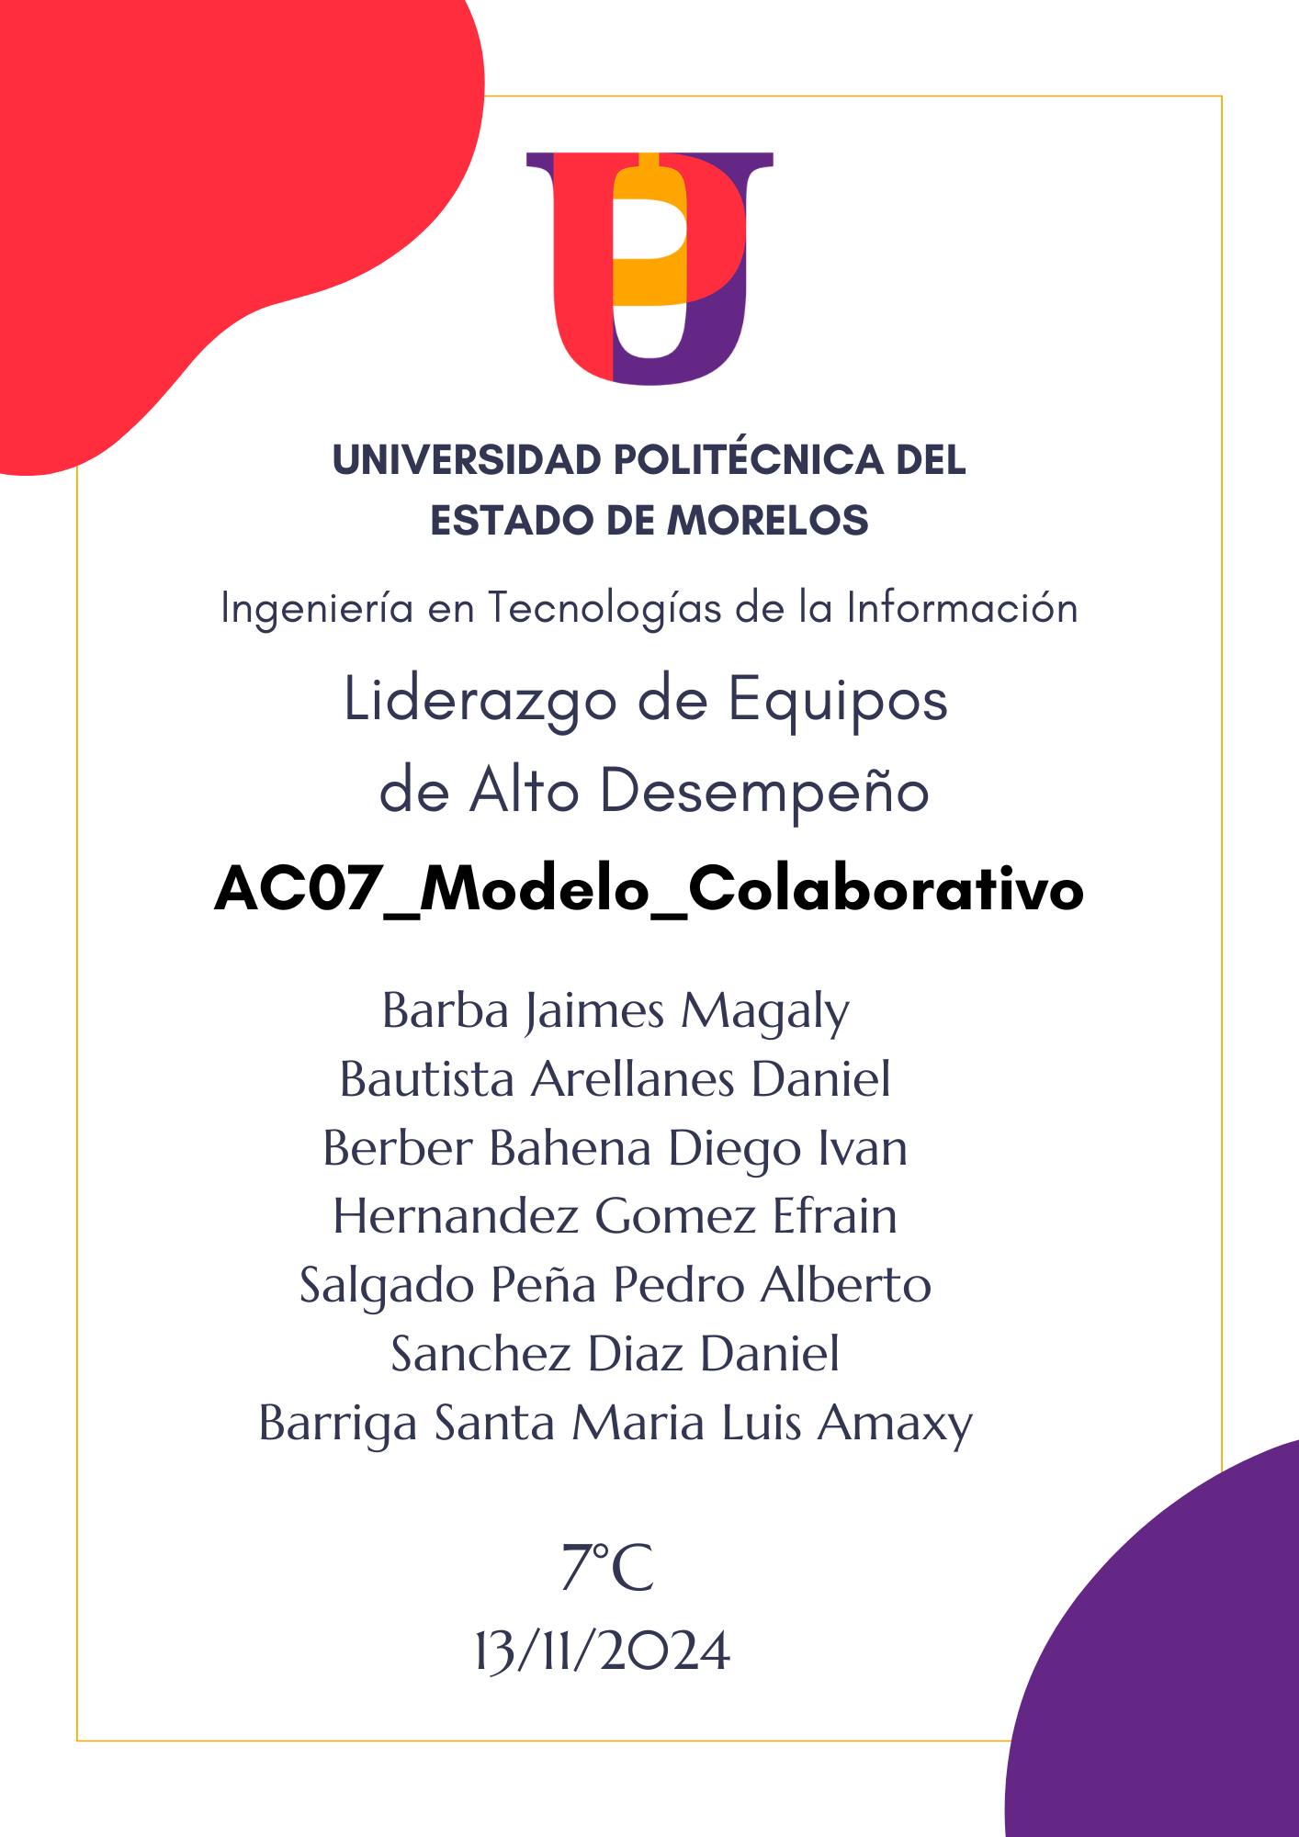

Contenido

Preguntas 3

## Preguntas

1. **¿Cuál fue el tema asignado?**

Modelo colaborativo.

**2) En que consiste este tipo de conflicto**

El modelo colaborativo es un grupo de estrategias de enseñanza que compromete a los alumnos a trabajar en colaboración para alcanzar metas comunes. Promueve el liderazgo, la discusión, el conflicto cognoscitivo, la evaluación grupal y el proceso de toma de decisiones.

**3) Cual fue el ejemplo que compartieron con el grupo**

Se presentaron 2 escenas donde no hacíamos uso del modelo colaborativo es decir no todos los integrantes podía participar en la resolución del problema, y en la otra escena si se hizo uso del modelo colaborativo. Las escenas destacan que un modelo colaborativo mejora el compromiso y la efectividad del equipo.

En la **Escena 1** sin modelo colaborativo, Magaly, la jefa, toma todas las decisiones sin permitir que los demás miembros del equipo opinen. Decide aumentar el presupuesto de publicidad y mejorar el diseño del producto, asignando tareas específicas a Juan, Daniel y Efraín sin escuchar sus ideas. Esto deja al equipo frustrado y desmotivado.

En la **Escena 2** con modelo colaborativo, Magaly abre la reunión invitando a todos a compartir sus ideas. El equipo propone hacer encuestas a clientes, analizar patrones en sus respuestas, ajustar el presupuesto según los resultados y crear contenido en redes sociales. Magaly organiza las tareas y cada miembro se siente valorado y motivado, lo cual fortalece el plan y la cohesión del equipo.

**4) La actividad en cuestión, ¿les gusto?, ¡que mejorarías de ella?   
Incorpora evidencia fotográfica de la actividad realizada**

Si, que hubiera más tiempo de preparación para que las escenas fluyeran de manera más natural.

